华南理工大学汽车学院高等数学统考试卷2006上
一、填空题（每小题3分，共15分）
1、函数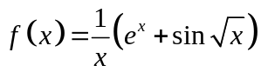的定义域是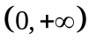
2、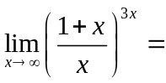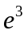
3、设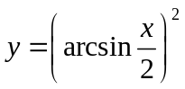，则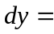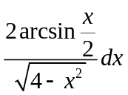
4、不定积分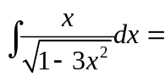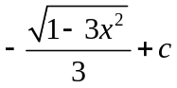
5、反常积分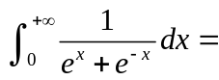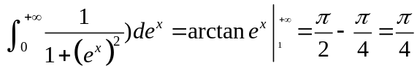
二、选择题（每小题3分，共15分）
1、函数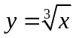在点处（ B）
（A）连续且可导 （B）连续但不可导
（C）不连续且不可导 （D）不连续，但可导
2、设曲线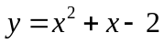在点M处的切线斜率为3，则点M处的坐标为
（ C）
（A）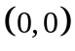 （B）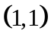 （C）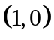 （D）
3、下列函数中，在区间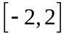上满足罗尔定理条件的是（ A ）
（A）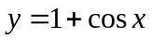 （B）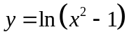
（C）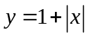 （D）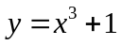
4、设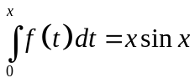，，则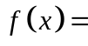 （ A ）
（A）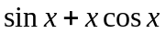（B）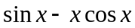（C）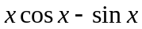（D）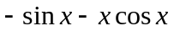
5、设在区间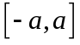上连续，下列等式中正确的是（A ）
（A）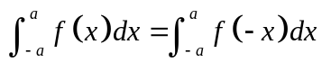 （B）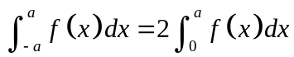
（C）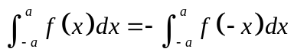 （D）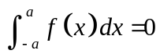

三、（每小题7分，共49分）
- 求极限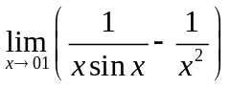
解 原式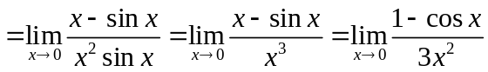
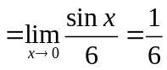
- 设函数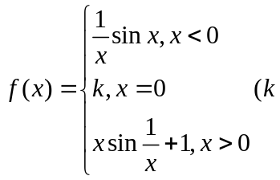为常数）。问为何值时，在其定义域内连续？
解 因在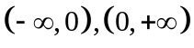是初等函数，故连续
又 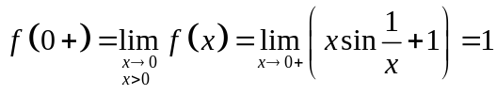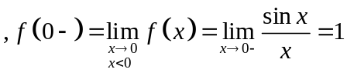
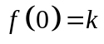，要在定义域内连续，只要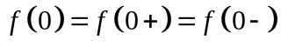
从而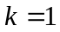
- 求不定积分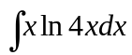
解 原式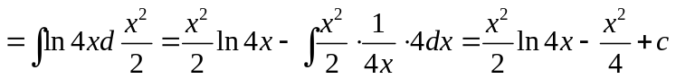
- 设由参数方程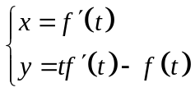确定是的函数，其中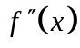存在且不为零，求
解 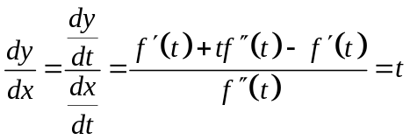
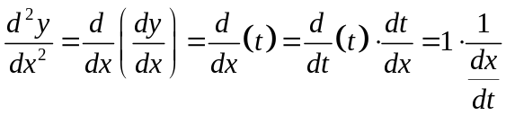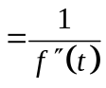
- 设由方程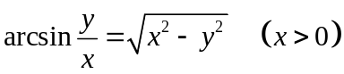确定隐函数，求
解 方程两边对求导数，得 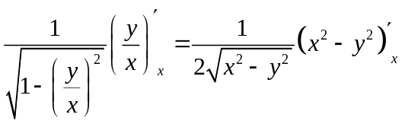
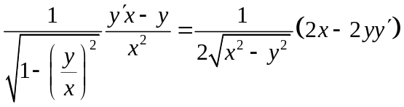
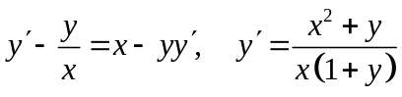
- 计算定积分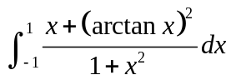
解 原式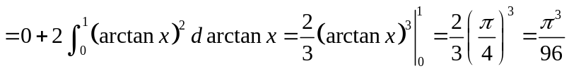
- 计算定积分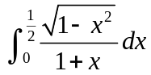
解 令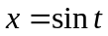
原式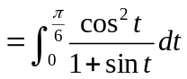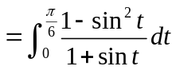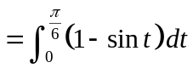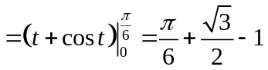
四、综合题（每小题7分，共21分）
1、证明不等试：当时，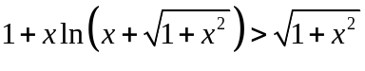
证 令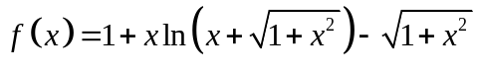，则在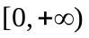上连续且可导，
易知，在内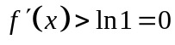
因此 在上单调增，从而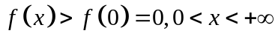时成立。不等试得证
2、确定函数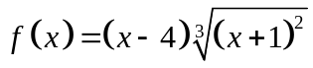的单调区间
解 在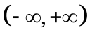内连续，且当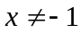时
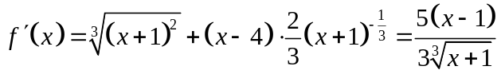，
令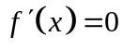，得驻点，当时，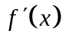不存在
在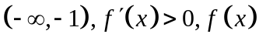单调增
在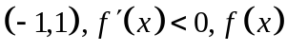单调减
在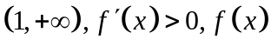单调增
3、求曲线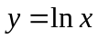在区间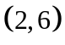内的一点，使该点的切线与直线、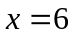及曲线所围成的平面图形的面积最小
解 设切点为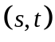，则切线为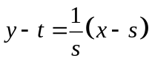，即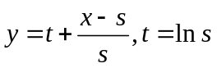
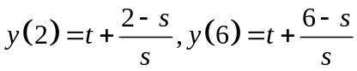
面积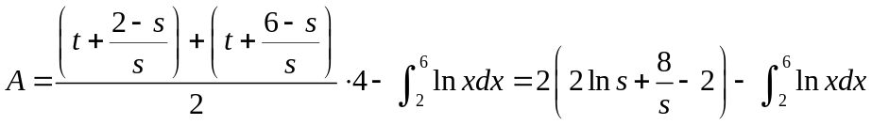
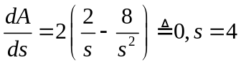，点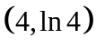即为所要求的点
或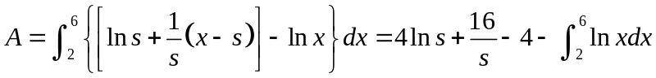也可求出

